On Mac:
kill $(lsof -ti:4445)
kill $(lsof -ti:5050)

On Windows:
1:netstat -ano | findstr :PORT_NUMBER

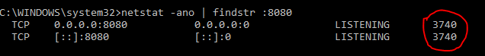

2. taskkill /PID PID /F

